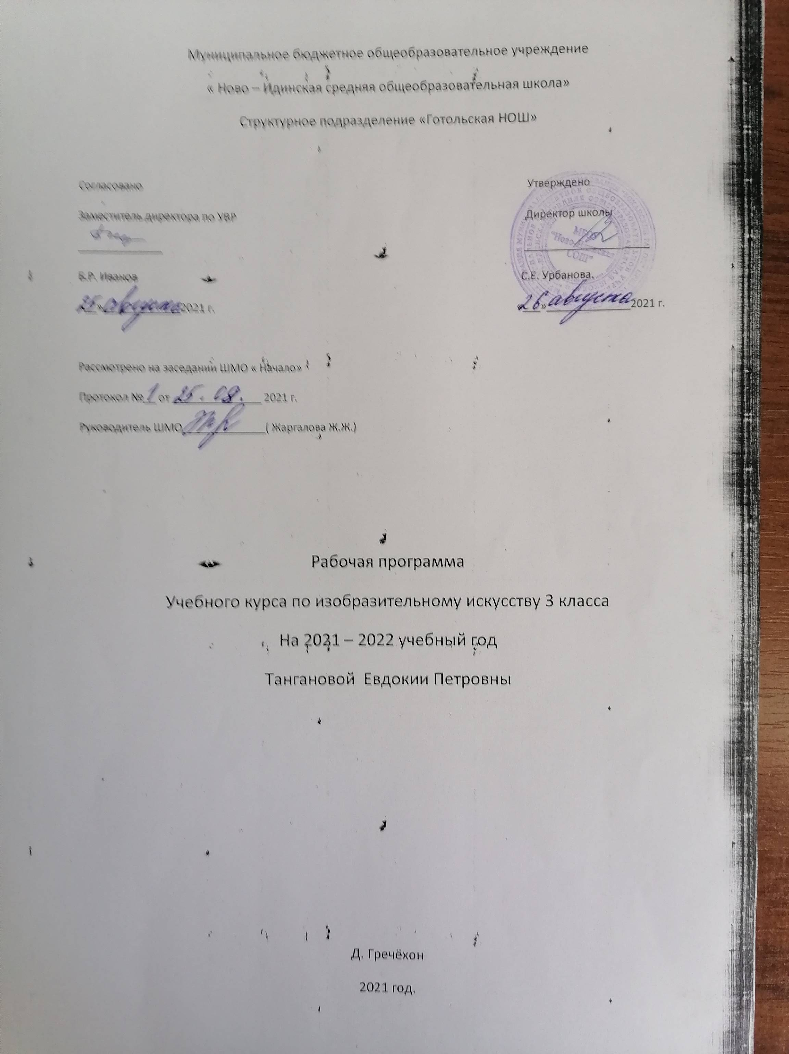

Аннотация к рабочей программе по учебному предмету
«Изобразительное искусство» начальное общее образование

Рабочая программа по «Изобразительному искусству» для 1-4 классов создана на основе:-Федерального закона «Об образовании в Российской Федерации» от 29.12.2012 No273-ФЗ (ред. От 21.07.2014)
- Федерального компонента государственного образовательного стандарта начального общего образования.

- Учебники:
(Выбери как лучше?)
1 класс Неменская Л.А «Изобразительное искусство». Ты изображаешь и строишь.
2 класс Неменская Л.А «Изобразительное искусство». Искусство и ты.
3 класс Неменская Л.А «Изобразительное искусство». Искусство вокруг нас.
4 класс Неменская Л.А «Изобразительное искусство». Каждый народ – художник.

«Изобразительное искусство» (1-4 классы) и программы коллектива авторов: Неменский Б.М., Неменская Л.А., Горяева Н.А. и А.С. Питерских, принадлежащей общему УМК «Школа России». М.: Просвещение, 2020.

- Предметные результаты освоения основной образовательной программы основного общего образования:
- сформированность представлений об искусстве, о связи искусства с
действительностью и умение объяснить это на доступном возрасту уровне;
- умение анализировать и сравнивать произведения искусства по настроению, которое они вызывают, элементарно оценивать их с точки зрения эмоционального содержания;
- умение сравнивать описания, произведения искусства на одну тему;
- способность обосновывать своё суждение, подбирать слова для характеристики своего эмоционального состояния и героя произведения искусства;
- умение высказывать предположения о сюжете по иллюстрации (самостоятельное развитие сюжета), рассказывать о своём любимом произведении искусства, герое, картине, спектакле, книге;
- умение фиксировать своё эмоциональное состояние, возникшее во время восприятия произведения искусства;
- сформированность представлений о природном пространстве и архитектуре разных народов;
- сформированность представлений о связи архитектуры с природой, знаний архитектурных памятников своего региона, их истории;
- активное участие в обсуждении роли искусства в жизни общества и человека;
- понимание влияния природного окружения на художественное творчество и понимание природы как основы всей жизни человечества;
- понимание зависимости народного искусства от природных и климатических особенностей местности, его связи с культурными традициями, мировоззрением народа;
- умение объяснить, чем похожи и чем различаются традиции разных народов в сказках, орнаменте, оформлении жилища, в обустройстве дома в целом;
- умение создавать образный портрет героя в разных видах и жанрах искусства —словесном, изобразительном, пластическом, музыкальном;
- умение развивать предложенную сюжетную линию (сочинение общей сказки, пьесы и т. п.);
- сформированность навыков использования средств компьютерной графики в разных видах творческой деятельности;
- умение выражать в беседе своё отношение к произведениям разных видов искусства (изобразительного, музыкального; хореографии, литературы), понимать специфику выразительного языка каждого из них;
- умение выбирать выразительные средства для реализации творческого замысла;
- умение сравнивать произведения на одну тему, относящиеся к разным видам и жанрам искусства;
- умение распознавать выразительные средства, использованные автором для создания художественного образа, выражения идеи произведения;
- умение использовать элементы импровизации для решения творческих задач.

- Место предмета в учебном плане школы
Рабочая программа разработана на основе учебного плана МБОУ «Ново-Идинская СОШ». Программа рассчитана на 135 ч: 1 класс - 33 ч. (33 учебных недели), 2 класс - 34 ч, 3 класс- 34 ч, 4 класс – 34 ч, (34 учебных недели)

Рабочая программа разработана в соответствии с основными положениями Федерального государственного образовательного стандарта начального общего образования, основной образовательной программы ОУ и ориентирована на работу по учебно-методическому комплекту Б.М.Неменского.
Планируемые предметные Результаты освоения учебного предмета

– сформированность первоначальных представлений о роли изобразительного искусства в жизни человека, его роли в духовно-нравственном развитии человека;
– сформированность основ художественной культуры, в том числе на материале художественной культуры родного края, эстетического отношения к миру; понимание красоты как ценности, потребности в художественном творчестве и в общении с искусством;
– овладение практическими умениями и навыками в восприятии, анализе и оценке произведений искусства;
– овладение элементарными практическими умениями и навыками в различных видах художественной деятельности (рисунке, живописи, скульптуре, художественном конструировании), а также в специфических формах художественной деятельности, базирующихся на ИКТ (цифровая фотография, видеозапись, элементы мультипликации и пр.);
– знание видов художественной деятельности: изобразительной (живопись, графика, скульптура), конструктивной (дизайн и архитектура), декоративной (народные и прикладные виды искусства);
– знание основных видов и жанров пространственно-визуальных искусств;
– понимание образной природы искусства;
– эстетическая оценка явлений природы, событий окружающего мира;
– применение художественных умений, знаний и представлений в процессе выполнения художественно-творческих работ;
– способность узнавать, воспринимать, описывать и эмоционально оценивать несколько великих произведений русского и мирового искусства;
– умение обсуждать и анализировать произведения искусства, выражая суждения о содержании, сюжетах и выразительных средствах;
– усвоение названий ведущих художественных музеев России и художественных музеев своего региона;
– умение видеть проявления визуально-пространственных искусств в окружающей жизни: в доме, на улице, в театре, на празднике;
– способность использовать в художественно-творческой деятельности различные художественные материалы и художественные техники;
– способность передавать в художественно-творческой деятельности характер, эмоциональные состояния и свое отношение к природе, человеку, обществу;
– умение компоновать на плоскости листа и в объеме задуманный художественный образ;
– освоение умений применять в художественно-творческой деятельности основы цветоведения, основы графической грамоты;
– овладение навыками моделирования из бумаги, лепки из пластилина, навыками изображения средствами аппликации и коллажа;
– умение характеризовать и эстетически оценивать разнообразие и красоту природы различных регионов нашей страны;
– умение рассуждать о многообразии представлений о красоте у народов мира, способности человека в самых разных природных условиях создавать свою самобытную художественную культуру;
– изображение в творческих работах особенностей художественной культуры разных (знакомых по урокам) народов, передача особенностей понимания ими красоты природы, человека, народных традиций;
– способность эстетически, эмоционально воспринимать красоту городов, сохранивших исторический облик, – свидетелей нашей истории;
– умение приводить примеры произведений искусства, выражающих красоту мудрости и богатой духовной жизни, красоту внутреннего мира человека.

содержание курса
Приобщение к миру искусства через познание художественного смысла окружающего предметного мира.
Предметы не только имеют утилитарное назначение, но и являются носителями духовной культуры. Окружающие предметы, созданные людьми, образуют среду нашей жизни и нашего общения. Форма вещей не случайна, в ней выражено понимание людьми красоты, удобства, в ней выражены чувства людей и отношения между людьми, их мечты и заботы.
Создание любого предмета связано с работой художника над его формой. В этой работе всегда есть три этапа, три главные задачи. Художнику не обойтись без Братьев-Мастеров: Мастера Изображения, Мастера Украшения и Мастера Постройки. Они помогают понять, в чем состоят художественные смыслы окружающего нас предметного мира. Братья-Мастера – помощники учащихся в моделировании предметного мира в доме, на улице города. Роль художника в театре, цирке; произведения искусства в художественном музее. Знакомство в деятельностной форме с основами многих видов дизайна, декоративно-прикладного искусства, с видами и жанрами станкового искусства.
Знания о системе видов искусства приобретаются через постижение их жизненных функций, роли в жизни людей и конкретно в повседневной жизни. Приобретение первичных художественных навыков, воплощение ценностных и эмоционально значимых смыслов в моделировании предметной среды своей жизни. Индивидуальный творческий опыт и коммуникативные умения.

Искусство в твоем доме (8 ч)

В каждой вещи, в каждом предмете, которые наполняют наш дом, заложен труд художника. В чем состоит эта работа художника? Вещи бывают нарядными, праздничными или тихими, уютными, или деловыми, строгими; одни подходят для работы, другие – для отдыха; одни служат детям, другие – взрослым. Как выглядеть вещи, решает художник и тем самым создает пространственный и предметный мир вокруг нас, в котором отражаются наши представления о жизни. Каждый человек тоже бывает в роли художника.
Братья-Мастера выясняют, что же каждый из них сделал в ближайшем окружении ребенка. В итоге становится ясно, что без участия Мастеров не создавался ни один предмет дома, не было бы и самого дома.

Искусство на улицах твоего города (7 ч)

Деятельность художника на улице города (или села). Знакомство с искусством начинается с родного порога: родной улицы, родного города (села), без которых не может возникнуть чувство Родины.
Разнообразные проявления деятельности художника и его верных помощников Братьев-Мастеров в создании облика города (села), в украшении улиц, скверов, площадей. Красота старинной архитектуры – памятников культуры.
Атрибуты современной жизни города: витрины, парки, скверы, ажурные ограды, фонари, разнообразный транспорт. Их образное решение.
Единство красоты и целесообразности. Роль выдумки и фантазии в творчестве художника, создающего художественный облик города.

Художник и зрелище (11 ч)

Художник необходим в театре, цирке, на любом празднике. Жанрово-видовое разнообразие зрелищных искусств.
Театрально-зрелищное искусство, его игровая природа. Изобразительное искусство – необходимая составная часть зрелища.
Деятельность художника в театре в зависимости от вида зрелища или особенностей работы (плакат, декорация, занавес). Взаимодействие в работе театрального художника разных видов деятельности: конструктивной (постройка), декоративной (украшение), изобразительной (изображение).
Создание театрализованного представления или спектакля с использованием творческих работ детей.

Художник и музей (8 ч)

Художник работает в доме, на улице, на празднике, в театре. Это все прикладные виды работы художника. Еще художник создает произведения, в которых, изображая мир, он размышляет о нем и выражает свое отношение и переживание явлений действительности. Лучшие произведения хранятся в музеях.
Знакомство со станковыми видами и жанрами изобразительного искусства.
Художественные музеи Москвы, Санкт-Петербурга, других городов. Знакомство с музеем родного города. Участие художника в организации музея.

Содержание программы

Наимено-вание разделов | Кол-во часов | Содержание  программного  материала | Универсальные  учебные действия
Искусство  в твоем доме | 8 | Предметы искусства в жизни человека: игрушки, посуда, платки, обои, книги | Осуществлять поиск необходимой информации для выполнения задания с использованием учебной литературы.  Овладевать основами языка живописи, графики, скульптуры, ДПИ, художественного конструирования
Искусство  на улицах твоего города | 7 | Формирование художествен-ных представлений о работе художника на улицах города. Атрибуты современной жизни города: фонари, витрины, парки, ограды, скверы; их образное решение | Понимать условность и субъективность художествен-ного образа.  Выполнять учебные действия.  Выражать в беседах свое отношение к произведению искусства
Художник  и зрелище | 11 | Деятельность художника в театре в зависимости от вида зрелища или особенностей работы | Эмоционально откликаться на образы персонажей театрализованных представлений.  Понимать и объяснять важную роль художника в цирке, театре и т. д.  Овладевать навыками создания объемно-пространственной композиции
Художник  и музей | 8 | Знакомство с жанрами изобразительного искусства, крупнейшими музеями России и мира | Иметь представление о самых разных музеях и роли художника в создании экспозиции.  Рассуждать, рассматривать и сравнивать картины.  Создавать композиции на заданную тему

тематическое планирование

№ | Тема урока | Кол – во  часов
Искусство в твоем доме (8 ч)
1 | Вводное занятие. Твои игрушки | 1
2 | Посуда у тебя дома | 1
3 | Обои и шторы у тебя дома | 1
4 | Мамин платок | 1
5,6 | Твои книжки | 2
7 | Открытки | 1
8 | Обобщающий урок.  «Труд художника для твоего дома» | 1
Искусство на улицах твоего города (7 ч)
9 | Памятники архитектуры | 1
10 | Парки, скверы, бульвары | 1
11 | Ажурные ограды | 1
12 | Волшебные фонари | 1
13 | Витрины | 1
14 | Удивительный транспорт | 1
15 | Обобщающий урок. «Искусство на улицах твоего города» | 1
Художник и зрелище (11 ч)
16,17 | Художник в цирке | 2
18,19 | Художник в театре | 2
20,21 | Театр кукол | 2
22,23 | Театральные маски | 2
24 | Афиша и плакат | 1
25 | Праздник в городе | 1
26 | Школьный карнавал. Обобщающий урок «Художник и зрелище» | 1
Художник и музей (8 ч)
27 | Музей в жизни города | 1
28 | Картина - особый мир. Картина - пейзаж | 1
29,30 | Картина-портрет | 2
31 | Картина-натюрморт | 1
32 | Картины исторические и бытовые | 1
33 | Скульптура в музее и на улице | 1
34 | Обобщающий урок «Художник и музей» | 1

